Analyse du contenu de deux CV
Vous trouverez ci-dessous deux CV concernant la même personne mais différents au niveau du contenu, voire de la présentation.

Consignes
- Un seul convient malgré quelques problèmes ; lequel ?
- Annotez le mauvais sur ordinateur (pour ajouter un commentaire, placez votre curseur à l’endroit désiré et tapez le raccourci Ctrl+Alt+c) :
  - en ce qui concerne le contenu, expliquez pourquoi tel ou tel point, présent ou absent ou mis à un autre emplacement ou formulé autrement, ne convient pas – il y a plus de quinze commentaires à faire ;
  - en ce qui concerne la forme, expliquez les cinq à sept différences qui existent et pourquoi c’est moins bien présenté – même si dans les deux cas la présentation est volontairement basique et serait à travailler si l’on souhaitait envoyer le bon CV pour postuler.
- Lors de la correction, prenez des notes, car vos commentaires constitueront l’essentiel du cours.

POUR LA SEMAINE PROCHAINE
► Lire le cours sur le CV – et surligner ce qui pose problème de manière à poser des questions
► CV à rédiger en vue du stage de S4 en suivant le cours comme un tutoriel et à apporter (sur ordinateur ou sur clé USB ou sur boite mail) (si pas fait ou si bâclé, - 5 pts sur note du CV)

DURÉE DES STAGES
☛ S4 : 8 à 10 semaines
☛ S6 : 14 à 16 semaines

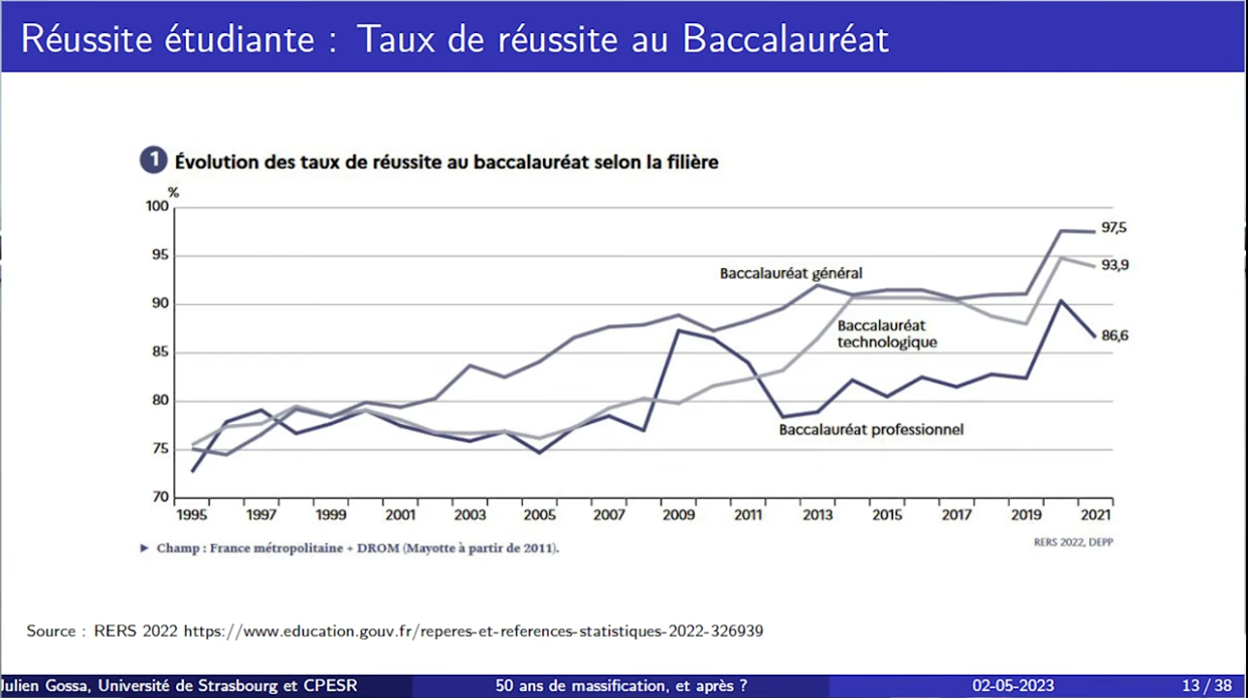Raison pour laquelle il est inutile de mettre une mention si elle est inférieure à "Bien"...
CURRICULUM VITAE
Pierre Martin
23/01/2006
5 rue des champs
25 370 MÉTABIEF
Tel fixe : 03 81 00 00 00
Portable : 06 00 00 00 00
pierre25@gmail.com

ÉTUDIANT RECHERCHE UN STAGE

EXPÉRIENCES PROFESSIONNELLES
Juillet 2025 : Employé au Syndicat Mixte du Mont d’Or à Métabief
Juillet/Août 2024 : Surveillant au site de dépôt de déchets verts pour la mairie de Métabief
Juillet/Août 2023 : Surveillant au site de dépôt de déchets verts pour la mairie de Métabief
Juillet/Août 2022 : Ouvrier agricole à Draguignan (83)

FORMATIONS
2019/2020 : Collège André Malraux, Pontarlier (25) : brevet des collèges
2023/2024 : Lycée Victor Hugo, Besançon (25) : bac général : spécialités maths et SVT
2025/2026 : IUT de Belfort : 2e année en BUT Informatique

PROJETS SCOLAIRES
2024/2025 : Réalisation de projets en groupe (création d’applications/sites)

LANGUES
Anglais : niveau bac
Allemand : notions

DIVERS
Snowboard tous les hivers à la station de ski de Métabief
Lecture
Randonnées
Permis
Pierre MARTIN
23/01/2006 03 81 00 00 00
5 rue des Champs 06 00 00 00 00
25 370 Métabief pierre.martin5@univ-fcomte.fr
Permis B https://github.com/PMartin5
Véhicule personnel

RECHERCHE UN STAGE D’ANALYSTE-PROGRAMMEUR

FORMATION
2024/2027  2024 | Préparation d’un BUT informatique (Bachelor Universitaire de Technologie) – IUT Nord Franche-comté (Belfort) – première année validée  Algorithmique et programmation ; architecture, systèmes et réseaux ; outils et modèles du génie logiciel  Baccalauréat général – spécialités mathématiques et sciences de la vie et de la terre

COMPÉTENCES INFORMATIQUES
Langages C, Python, Java, JavaScript, HTML, PHP, CSS
Analyse Merise, UML
Base de données MySQL
Framework Symfony
Système GNU/Linux
Logiciels Photoshop, Notepad++, suite Office…
Savoir-faire Analyse d'un cahier des charges...

LANGUE
Anglais technique : niveau expérimenté (C1)

EXPÉRIENCES
2025/2026  octobre à mars  2025  juillet et août  Mai 2024  Mars 2024  2023 et 2024  juillet et août  Juillet 2022 | Création d’un logiciel de détection de plagiat, « Xana », Belfort  - Langages utilisés : Python ; HTML ; CSS ; JavaScript  - Projet à l’IUT dans un groupe de huit étudiants  Employé au syndicat Mixte du Mont d’Or, Métabief (Doubs)  - Accueil des visiteurs  - Classement de documents…  Création d’une interface graphique avec horloge et calendrier en C++  Création d’un jeu de labyrinthe avec Python  Surveillant au site de dépôt de déchets verts, mairie de Métabief  Ouvrier agricole, « La Ferme du Haut », Draguignan (Var)

CENTRES D’INTÉRÊT
• Veille informatique (Les Numériques, Tech2Tech, Hitek…)
• Snowboard depuis 2015
• Randonnées en groupe en montagne
• Littérature d’anticipation (Huxley, Orwell, Barjavel, Heinlein, Damasio…)

Résumé du cour :
Pas bien)
Pas besoins de mettre curriculum vitae car on sait déjà ce que c’est
Pour le nom, faut mettre en gras, le nom en majuscule et un peu plus grand
Majuscule au début du nom de la rue/ville
pas besoins de mettre Fixe et portable, il sait faire la différents
adresse mail d’enfant
mettre adresse mail perso et universitaire
ex : si on veut bosser dans la cybersécurité, ne pas mettre une adresse e-mail Google
Recherche un stage mais dans quoi, mettre domaine et pas préciser étudiants
Rien d’encadré, donc on ne sait pas où sont les informations importante
Catégorie divers n’a rien à faire là, faire une autre catégorie plus en adéquations avec les informations donnée ou ne pas mettre ces infos, comment une centres d’intérêt
Formations en 1er car on a pas bcp d’expérience pro en tant qu’étudiant
Avant 1 an d’expérience pro, l’ordre dans un Cv sont : Formations, compétence, expérience car pas assez d’expérience et de compétence
Ordre anti-chronologique systématique
ne pas mettre de phrase en doublon
ne pas mettre une langue que tu ne maîtrise pas
Indispensable de mettre une adresse Github
Permis B dans informations personnelles
Scolaire = primaire / collège
Universitaire = post-bac
si on a fait des projet en cours et en perso, on met juste projet pas de projet perso,
Pour expérience : année + période
obligatoire de commencé par nos Saé
mettre sujet à def, si on a pas encore notre sujet
pour langage, mettre le langage ou langage à définir
pas besoins de mettre toutes nos Saé juste les bonnes
pas de Saé, mais Projet tutoré
mettre 1ère année validé et pas dire qu’on est en 2e
BUT est à traduire car avant c’était que DUT, pour remplir
dans formation que si CV vide, mettre les matière qu’on a fait en cours
pas d’abréviation, acronyme, les traduire
différence présentation des dates, ceux obtenur tu mets juste la date d’obntention mais le But tu l’as pas encore donc tu mets 2024-2027
sert à rien de mettre Lycée, à part si lycée militaire, étranger, excellence comme Henry le grand,
Mais Besoins impératif de mettre dans quel BUT on était
Au moins 2 Savoir Faire
pour langue, Niv Bac ne veut rien dire, C1, B2 veut dire quelques choses
Que veut dire Anglais techniques, = je maîtrise la lecture, mais pas pour parler avec quelqu’un, juste Anglais = pour les 2
pour centre d’intérêt
Commence par Veille informatiques, pas de source bcp trop générale, mais site ciblée qui parle d’informatique, si depuis vraiment longtemps, mettre la date

regarder dans doc si on a bien tout fait

Pour les comparer aisément sans avoir besoin de scroller, choisissez « affichage livre ». Pour éviter que les espaces et les lignes non imprimables ne gênent votre première vision des CV, commencez par les visualiser grâce à un aperçu.
Autrement, cliquez sur le menu « Insertion » puis sur « Commentaire ».

